療育（理学療法・作業療法）　　　　　　　　　　　　　　　　　スタッフ名：

【　タイトル：お箸でハートつまみ　】**◎お箸の練習**

お箸を使ってハートのスポンジをつまむ活動です。

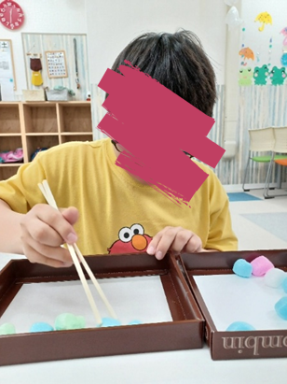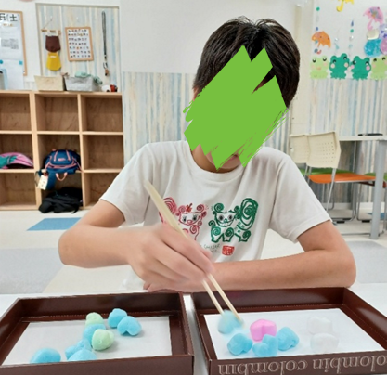（用意するもの）

・お箸　・箱

・ハートのスポンジ

1. **身体面（運動・健康領域）**

**微細運動・巧緻性**：お箸を操作してスポンジをつまむことで、指先の器用さが育ちます。

2. **認知面（認知・学習領域）**

**形・大きさの認識**：ハートの形を確認しながらつまむことで、形の認識や視覚弁別力が養われます。

**課題遂行力・計画性**：「狙う → つまむ → 移動する」という一連の手順を守って課題をやり遂げる練習になります。

――――――――――――――――――――――――――――――――――――――――――――

２０２５年　　　月　　　日　　(　　　　)

療育を行った児童名：